**文件编号： SYH1703 IDC1**

**绿地集团**

**IDC运维服务月报**

**(2017-2)**

**上海跃海信息科技有限公司**

2017年2月

文档信息

|  |  |  |  |
| --- | --- | --- | --- |
| 项目名称: | 绿地集团 IT现场服务项目 | | |
| 修订人: |  | 文档版本号: | 1.1 |
| 职位: | DBA | 文档版本日期: | 2016-05-06 |
| 审核人: |  | 审核日期: |  |

文档分发列表

| 分发人 | 日期 | 电话/传真/电子邮件 |
| --- | --- | --- |
|  |  |  |
|  |  |  |

| 接收人 | 活动* | 归还日期 | 电话/传真/电子邮件 |
| --- | --- | --- | --- |
|  |  |  |  |
|  |  |  |  |

* 活动类型: 批准、审核、通知、归档、活动请求、参加会议、其他（请详细说明）

文档版本履历

| 版本号. | 修订日期 | 修订人 | 审核人 | 批准人 | 修改内容 |
| --- | --- | --- | --- | --- | --- |
| 1.0 | 2017/3/6 | 吴厚跃 |  |  | 填写工作日志数据，服务器性能数据和分析 |
| 1.1 | 2017/3/13 | 熊海龙 |  |  | 审阅修订 |
|  |  |  |  |  |  |

签字确认：

| 客户最终用户签字 |  |
| --- | --- |
| 客户项目经理签字 |  |
|  |  |

**产权说明**

本文件中“聚安星™”是跃海信息科技的服务商标。文中出现的任何文字叙述、文档格式、插图、照片、方法、过程等内容，除另有特别注明，版权均属跃海信息所有，受到有关产权及版权法保护。任何个人、机构未经跃海信息技术有限公司的书面授权许可，不得复制或引用本文件的任何片断，无论通过电子形式或非电子形式。

**目录**

1. 重要事件概述 5

1.1 关于本文档 5

1.2 本月重要事件 5

1.3 本月月报巡检建议概述 5

2. 运行维护服务管理 7

2.1 日常例行工作 7

2.2 主要服务工作清单 7

2.3 故障及解决情况 10

2.4 硬件更换/增加设备 10

2.5 基础架构更改 10

2.6 其他工作 10

3. 应用运行管理 11

3.1 OA系统 11

3.1.1 操作系统运行状况 11

3.1.2 数据库运行状况 16

3.1.3 应用运行状况 16

3.1.4 备份恢复情况 18

3.1.5 总结 19

3.2 总账(NC)系统 19

3.2.1 操作系统运行状况 19

3.2.2 数据库运行状况 23

3.2.3 应用运行状况 23

3.2.4 备份恢复情况 24

3.2.5 总结 24

3.3 营销系统 25

3.3.1 操作系统运行状况 25

3.3.2 数据库运行状况 27

3.3.3 应用运行状况 27

3.3.4 备份恢复情况 29

3.3.5 总结 29

3.4 预算(EP)系统 29

3.4.1 操作系统运行状况 29

3.4.2 数据库运行状况 31

3.4.3 应用运行状况 32

3.4.4 备份恢复情况 33

3.4.5 总结 33

3.5 虚拟化环境 34

3.6 基础架构情况 34

3.7 其他系统 34

4. 改进建议和计划 35

4.1 运维管理改进建议 35

4.2 系统性能改进建议 35

# 重要事件概述

## 关于本文档

该报告是绿地集团现场运维服务月度报告，主要记录在上月的运维支持过程中的服务情况、核心服务器和数据库运行情况。

报告中分析数据的时间范围：2017-02-01 到 2017-02-28

报告所用的主要采集工具：nmon, vCenter，oracle AWR，自动监控平台。

## 本月重要事件

1. **配合李老师处理OA应用相关更新升级；**
2. **配合泛微处理OA问题；**
3. **配合NC王老师重启中间件；**
4. **配合NC导数中间库服务刷新，用6日备份；**
5. **联通机房配合dell800更换硬盘；**
6. **配合hds husvm维保工程师远程划分财务磁盘；**
7. **配合陈老师海外部拆卸搬运IT设备；**
8. **分析预算库在收集awr快照自动生成问题；**
9. **统计linux window服务器数量；**
10. **春节运维支持保障巡检；**
11. **配合泛微把微搜从31迁移到58主机；**

## 本月月报巡检建议概述

1. **对于存储和备份系统如下情况：**
2. **NBU备份项目实施实时跟进，重要数据库和应用均已采用NBU备份，备份到5230磁带库中并传输到异地灾备，目前备份空间不足，需要调整部分备份策略；**
3. **OS、ORACLE恢复测试等还没有做，协调尽快完成；**
4. **虚拟环境的资源使用率较高，如果单台ESXi发生故障，无法切换，冗余低，需要均衡调整；**

# 运行维护服务管理

## 日常例行工作

|  |  |  |  |
| --- | --- | --- | --- |
| **工作情况统计­(2017.02.01-2017.02.28)** | | | |
| **工作内容** | **数量** | **超时数** | **及时率** |
| 每天巡检作业  (App可用性、系统) | 22 | 0 | 100% |
| 完成周报 | 4 | 0 | 100% |
| 完成月报 | 1 | 0 | 100% |

## 主要服务工作清单

本月运维工单处理情况如下表：

|  |  |  |  |  |  |
| --- | --- | --- | --- | --- | --- |
| **应用/负责人** | **时间** | **工作内容描述** | **服务**  **人员** | **服务结果简述** | **备注** |
| 基  础  架  构 | 2017/2/3 | 服务器巡检 | 丁传海 | 已经完成 |  |
| 2017/2/5 | 服务器巡检 | 吴厚跃 | 已经完成 |  |  |
| 2017/2/6 | 并购中心处理郑老师主机连网问题 | 吴厚跃 | 已经完成 |  |
| 2017/2/6 | 配合NC导数中间库服务刷新,用6日备份 | 吴厚跃 | 已经完成 |  |
| 2017/2/6 | 10.1.12.12 服务器报修 | 吴厚跃 | 已经完成 |  |
| 2017/2/6 | 投发部处理宋老师OA网页打不开问题 | 吴厚跃 | 已经完成 |  |
| 2017/2/7 | 工程合约张老师安装打印机 | 吴厚跃 | 已经完成 |  |
| 2017/2/7 | 技发部高老师升级office2013 | 吴厚跃 | 已经完成 |  |
| 2017/2/7 | 添加OA库表空间4个数据文件 | 吴厚跃 | 已经完成 |  |
| 2017/2/7 | 协调dell800联通机房更换硬盘 | 吴厚跃 | 已经完成 |  |
| 2017/2/7 | 协调hds husvm划分财务磁盘 | 吴厚跃 | 已经完成 |  |
| 2017/2/8 | 联通机房配合dell800更换硬盘 | 吴厚跃 | 已经完成 | INC17004 |
| 2017/2/8 | 配合hds husvm维保工程师远程划分财务磁盘 | 吴厚跃 | 已经完成 | CHG17004 |
| 2017/2/8 | 工程合约部赵老师安装打印机 | 吴厚跃 | 已经完成 |  |
| 2017/2/8 | 工程合约部黄老师调整主机空间 | 吴厚跃 | 已经完成 |  |
| 2017/2/9 | 投发部处理宋老师打印机问题 | 吴厚跃 | 已经完成 |  |
| 2017/2/9 | 并购中心处理郑老师打印机问题 | 吴厚跃 | 已经完成 |  |
| 2017/2/9 | 配合陈老师海外部查看IT设备 | 吴厚跃 | 已经完成 |  |
| 2017/2/9 | 配合王老师重启国资决算系统 | 吴厚跃 | 已经完成 |  |
| 2017/2/9 | 收集月报图片 | 吴厚跃 | 已经完成 |  |
| 2017/2/9 | 收集awr | 吴厚跃 | 已经完成 |  |
| 2017/2/10 | 配合陈老师海外部拆卸搬运IT设备 | 吴厚跃 | 已经完成 |  |
| 2017/2/10 | 配合投发部处理唐总打印机问题 | 吴厚跃 | 已经完成 |  |
| 2017/2/10 | 填写月报 | 吴厚跃 | 已经完成 |  |
| 2017/2/14 | 填写月报分析月报 | 吴厚跃 | 已经完成 |  |
| 2017/2/14 | 投发部处理江老师outlook问题卸载重装office2007 | 吴厚跃 | 已经完成 |  |
| 2017/2/14 | 工程合约部处理程老师打印机问题 | 吴厚跃 | 已经完成 |  |
| 2017/2/14 | 参加信息化建设风险评估会议 | 吴厚跃 | 已经完成 |  |
| 2017/2/15 | 总部机房加湿器加水 | 吴厚跃 | 已经完成 |  |
| 2017/2/15 | 释放OS_MA05_DB_10.1.20.68 volume D盘空间 | 吴厚跃 | 已经完成 |  |
| 2017/2/15 | 分析预算库在收集awr快照自动生成问题 | 吴厚跃 | 已经完成 |  |
| 2017/2/16 | 投发部陈老师安装打印机 | 吴厚跃 | 已经完成 |  |
| 2017/2/16 | 分析预算库在收集awr快照自动生成问题 | 吴厚跃 | 已经完成 |  |
| 2017/2/16 | 12点重启NC中间件 | 吴厚跃 | 已经完成 |  |
| 2017/2/16 | 海外部查看IT设备 | 吴厚跃 | 已经完成 |  |
| 2017/2/16 | HDS新划分的磁盘分配给财务数据库 | 吴厚跃 | 已经完成 | CHG17005 |
| 2017/2/17 | 补录系统变更表 | 吴厚跃 | 已经完成 |  |
| 2017/2/17 | 更新联通机房系统巡检表 | 吴厚跃 | 已经完成 |  |
| 2017/2/20 | 技发部卓老师处理打印机问题 | 吴厚跃 | 已经完成 |  |
| 2017/2/20 | 释放OS_SAP_DWDB_10.1.2.100/sapmnt/BWP日志空间 | 吴厚跃 | 已经完成 |  |
| 2017/2/20 | 统计linux window服务器数量 | 吴厚跃 | 已经完成 |  |
| 2017/2/20 | 释放OS_SAP_SLM_10.1.2.25/oracle空间 | 吴厚跃 | 已经完成 |  |
| 2017/2/20 | 配合husvm维保工程师收集磁盘名称在两台服务器上不一致问题信息 | 吴厚跃 | 已经完成 |  |
| 2017/2/21 | 统计linux window服务器数量 | 吴厚跃 | 已经完成 |  |
| 2017/2/21 | 配合husvm维保工程师收集磁盘名称在两台服务器上不一致问题信息 | 吴厚跃 | 已经完成 |  |
| 2017/2/21 | 协调周老师处理预算应用服务器C盘空间使用率较高清理空间 | 吴厚跃 | 已经完成 |  |
| 2017/2/21 | 配合陈老师重启office激活服务器 | 吴厚跃 | 已经完成 |  |
| 2017/2/22 | 联通机房配合husvm维保工程师收集磁盘名称在两台服务器上不一致问题信息 | 吴厚跃 | 已经完成 |  |
| 2017/2/22 | 战略发展部郭老师加1个2G内存条 | 吴厚跃 | 已经完成 |  |
| 2017/2/22 | 联通机房硬件巡检 | 吴厚跃 | 已经完成 |  |
| 2017/2/23 | 服务器应用系统巡检 | 熊海龙 | 已经完成 |  |
| 2017/2/24 | 服务器应用系统巡检 | 熊海龙 | 已经完成 |  |
| 2017/2/27 | 填写周报 | 吴厚跃 | 已经完成 |  |
| 2017/2/27 | 释放OS_SAP_SLM_10.1.2.25/oracle空间 | 吴厚跃 | 已经完成 |  |
| 2017/2/27 | 配合陈老师收集虚拟机版本相关信息 | 吴厚跃 | 已经完成 |  |
|  | 2017/2/28 | OA上申请开通邮件网关访问公网的FTP端口策略流程 | 吴厚跃 | 已经完成 |  |
|  | 2017/2/28 | 分析查找邮件网关垃圾邮件增多问题 | 吴厚跃 | 已经完成 |  |
| OA | 2017/2/6 | 手动同步OA开发环境1月24日库 | 吴厚跃 | 已经完成 |  |
| 2017/2/7 | 配合李老师测试环境暂停运行删除脚本 | 吴厚跃 | 已经完成 |  |
| 2017/2/7 | 配合李老师更新升级开发测试环境文件 | 吴厚跃 | 已经完成 |  |
| 2017/2/7 | 配合李老师重启31resion | 吴厚跃 | 已经完成 |  |
| 2017/2/8 | 配合李老师升级OA配置文件 | 吴厚跃 | 已经完成 |  |
| 2017/2/9 | 配合李老师测试环境启用运行删除脚本 | 吴厚跃 | 已经完成 |  |
| 2017/2/15 | 配合李老师重启OA51的OS和resin | 吴厚跃 | 已经完成 |  |
| 2017/2/17 | 更新OA开发测试的root密码 | 吴厚跃 | 已经完成 |  |
| 2017/2/20 | 配合李老师重启OA31的resin | 吴厚跃 | 已经完成 |  |
| 2017/2/21 | 配合泛微把微搜从31迁移到58主机 | 吴厚跃 | 已经完成 |  |
| 2017/2/27 | 配合李老师检查测试开发环境 | 吴厚跃 | 已经完成 |  |
| 2017/2/27 | 配合泛微远程处理有个流程后台路径设置找不到的问题 | 吴厚跃 | 已经完成 |  |
| 2017/2/28 | 清理OA31日志文件 | 吴厚跃 | 已经完成 |  |

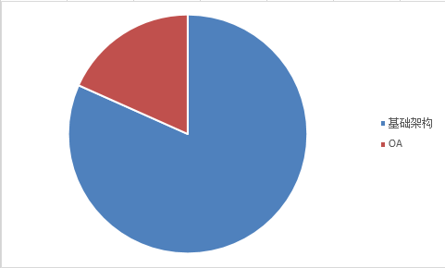

共计70件工单

## 故障及解决情况

|  |  |  |  |  |  |  |  |
| --- | --- | --- | --- | --- | --- | --- | --- |
| **故障负责人** | **故障时间** | **原因分析** | **故障类型** | **处理人** | **处理结果** | **恢复时间** | **故障报告ID** |
| 陈震国 | 2017/2/4 | H0CNSHJPWEC06第四个盘位的内置硬盘 黄灯/绿灯间隙闪烁。 | 硬盘坏 | Dell工程师 | 更换新硬盘 | 2017/2/8 | INC17004 |

## 硬件更换/增加设备

|  |  |  |  |  |  |
| --- | --- | --- | --- | --- | --- |
| **系统名称** | **更换设备** | **更换原因** | **操作人** | **更换结果** | **变更报告** |
|  |  |  |  |  |  |

## 基础架构更改

|  |  |  |  |  |  |
| --- | --- | --- | --- | --- | --- |
| **变更时间** | **变更内容** | **变更原因** | **操作人** | **变更结果** | **变更报告** |

*所增加和去除的服务器，存储的配置调整记录在变更单中。

## 其他工作

# 应用运行管理

本月的主要内容是：对存储、服务器硬件和应用巡检，协助处理邮件问题，配合泛微处理OA问题，虚拟化平台虚拟机资源合理分布使用问题；配合绿地备份项目实施并核查相关策略合理性，为了显示工作期间服务器的性能，跟踪月底服务器运行情况；采集系统在月底(全月)时的性能情况。

以下针对核心系统(按业务系统划分)的性能进行展示和分析，主要包含如下图例：

1.CPU 使用情况，总体平均值；

2. memory和swap使用(空闲)情况；

3网卡带宽使用情况；

## OA系统

### 操作系统运行状况

zabbix_graph|OS_OA_oracle_10.1.20.101|CPU utilization

zabbix_graph|OS_OA_oracle_10.1.20.101|CPU load

zabbix_graph|OS_OA_oracle_10.1.20.101|Memory usage

zabbix_graph|OS_OA_oracle_10.1.20.101|Swap usage

zabbix_graph|OS_OA_oracle_10.1.20.101|Network traffic on bond0

zabbix_graph|OS_OA_oracle_10.1.20.102|CPU utilization

zabbix_graph|OS_OA_oracle_10.1.20.102|CPU load

zabbix_graph|OS_OA_oracle_10.1.20.102|Memory usage

zabbix_graph|OS_OA_oracle_10.1.20.102|Swap usage

zabbix_graph|OS_OA_oracle_10.1.20.102|Network traffic on bond0

### 数据库运行状况

* 数据库总体说明

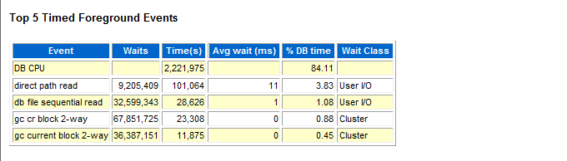

以上性能显示数据库总体正常。

1) 数据库总体的时间和等待是用于CPU计算；数据库正常。

2) 已经配置dataguard。

### 应用运行状况

* 应用总体运行状况

zabbix_graph|OS_OA_web_10.1.20.31|OA APP CPU

zabbix_graph|OS_OA_web_10.1.20.31|OA APP Memory

zabbix_graph|OS_OA_web_10.1.20.31|OA APP Incoming Network

zabbix_graph|OS_OA_web_10.1.20.31|OA APP Outgoing Network

OA应用正常！

配合远程泛微处理事业部OA问题；

配合OA开发和测试环境的文件更新和升级，RESIN应用的重启；

### 备份恢复情况

|  |  |  |  |  |  |
| --- | --- | --- | --- | --- | --- |
| **系统名称** | **完成全备份**  **次数** | **失败次数** | **Image大小** | | **涉及介质** |
| OA数据库 | 4 | 0 | 35GB | 每周全备份，每天增量 | |

### 总结

说明：OA数据库服务器总体运行平稳，资源足够；在工作时间网络流量较大。

## 总账(NC)系统

### 操作系统运行状况

zabbix_graph|OS_NC_DB1_10.1.1.65|CPU utilization

zabbix_graph|OS_NC_DB1_10.1.1.65|CPU load

zabbix_graph|OS_NC_DB1_10.1.1.65|Memory usage

zabbix_graph|OS_NC_DB1_10.1.1.65|Swap usage

zabbix_graph|OS_NC_DB1_10.1.1.65|Network traffic on bond0

zabbix_graph|OS_NC_DB2_10.1.1.66|CPU utilization

zabbix_graph|OS_NC_DB2_10.1.1.66|CPU load

zabbix_graph|OS_NC_DB2_10.1.1.66|Memory usage

zabbix_graph|OS_NC_DB2_10.1.1.66|Swap usage

zabbix_graph|OS_NC_DB2_10.1.1.66|Network traffic on bond0

### 数据库运行状况

* 数据库总体说明

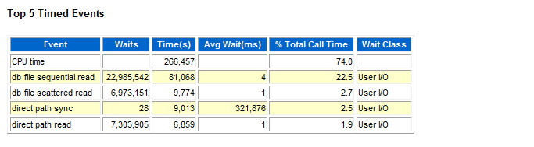

数据库性能状况正常，满足当前性能需求。

数据库内等待事件，无异常等待。

表空间较大，没有配置dataguard。目前已创建NC数据库的测试环境。

### 应用运行状况

* 应用总体运行状况

zabbix_graph|OS_NC_APP_10.1.1.11|NC APP CPU

zabbix_graph|OS_NC_APP_10.1.1.11|NC APP Incoming Network

NC应用正常！

### 备份恢复情况

|  |  |  |  |  |
| --- | --- | --- | --- | --- |
| **系统名称** | **完成全备份**  **次数** | **失败次数** | **Image大小** | **涉及介质** |
| NC数据库 | 4 | 0 | 72GB | 每周全备份，每天增量 |

### 总结

说明：NC数据库服务器总体运行平稳，资源足够。网络带宽可以看出工作时间流量比较大，非工作时间流量明显下降。

## 营销系统

### 操作系统运行状况

zabbix_graph|OS_yx_db1_10.1.1.69|CPU utilization

zabbix_graph|OS_yx_db1_10.1.1.69|CPU load

zabbix_graph|OS_yx_db1_10.1.1.69|Memory usage

zabbix_graph|OS_yx_db1_10.1.1.69|Swap usage

zabbix_graph|OS_yx_db1_10.1.1.69| Network traffic on Intel(R) PRO/1000 MT Network Connection-WFP LightWeight Filter-0000

### 数据库运行状况

* 数据库总体说明

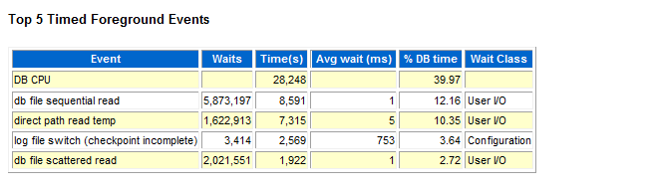

该数据库当前已由物理服务器迁移到虚拟机平台，性能显示正常，已经打开归档。数据每天全备，每天备份归档文件。

表空间较大，已经搭建用于SAP测试的测试环境。

### 应用运行状况

* 应用总体运行状况

zabbix_graph|OS_YX_app_10.1.1.18|CPU load

zabbix_graph|OS_YX_app_10.1.1.18|Memory usage

zabbix_graph|OS_YX_app_10.1.1.18|Network traffic on Broadcom BCM5709C NetXtreme II GigE (NDIS VBD Client) #75-WFP LightWeight Filter-0000

营销应用正常！

### 备份恢复情况

|  |  |  |  |  |
| --- | --- | --- | --- | --- |
| **系统名称** | **完成全备份**  **次数** | **失败次数** | **Image大小** | **涉及介质** |
| 营销数据库 | 4 | 0 | 40GB | 每周全备份，每天增量 |

### 总结

说明：营销数据库服务器总体运行平稳。

## 预算(EP)系统

### 操作系统运行状况

zabbix_graph|OS_EP_oracle_10.1.1.23|CPU utilization

zabbix_graph|OS_EP_oracle_10.1.1.23|CPU load

zabbix_graph|OS_EP_oracle_10.1.1.23|Memory usage

zabbix_graph|OS_EP_oracle_10.1.1.23|Swap usage

zabbix_graph|OS_EP_oracle_10.1.1.23|Network traffic on eth0

### 数据库运行状况

* 数据库总体说明

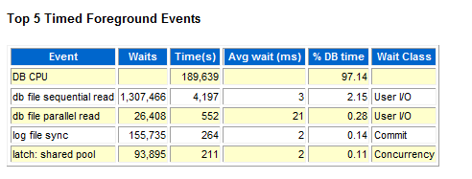

在年底业务高峰过后，打开归档模式，目前每天归档数量在合理范围内。

没有配置dataguard。

### 应用运行状况

* 应用总体运行状况

zabbix_graph|OS_EP_app_10.1.1.24|CPU load

zabbix_graph|OS_EP_app_10.1.1.24|Memory usage

zabbix_graph|OS_EP_app_10.1.1.24|Network traffic on 组：Team1 - Intel(R) Ethernet Server Adapter I340-T2

预算应用正常！

### 备份恢复情况

|  |  |  |  |  |
| --- | --- | --- | --- | --- |
| **系统名称** | **完成全备份**  **次数** | **失败次数** | **Image大小** | **涉及介质** |
| EP数据库 | 4 | 0 | 50GB | 每周全备份，每天增量。 |

### 总结

总体运行良好，EP数据库服务器总体运行平稳。.

## 虚拟化环境

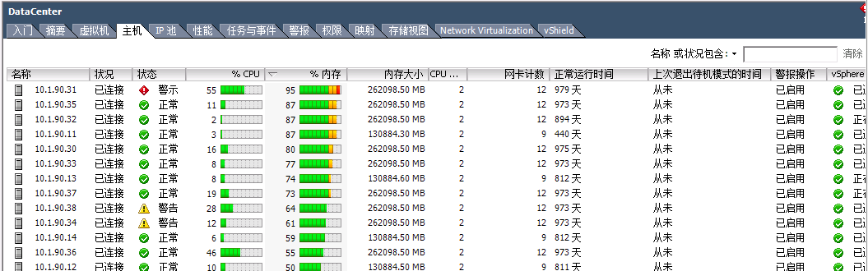

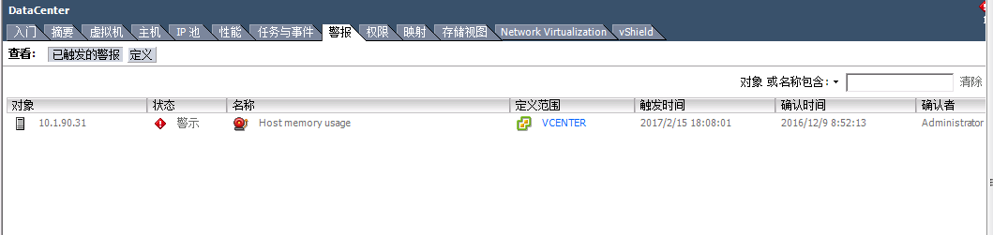

说明：从vCenter的管理界面来看，目前虚拟环境的健康性良好，ESXi服务运行正常，但开发测试平台lddev内存使用较高，有告警提示。部分磁盘的使用率高于90%，有告警提示，实际可用空间低于20GB，每台ESXi主机上所部属的虚拟机较多，如果发生故障无法(自动)切换，(手工)切换后性能无法保证，影响虚拟系统的高可用性。

## 基础架构情况

硬件巡检正常；

## 其他系统

其他非关键系统正常；

# 改进建议和计划

## 运维管理改进建议

1. 对于存储和备份系统如下情况：

1．NBU备份项目实施实时跟进，重要数据库和应用均已采用NBU备份，备份到5230磁带库中并传输到异地灾备，目前备份空间5230使用90%，异地使用74%，需要调整部分备份策略；

2.OA附件已使用92%，需要EMC增加空间；

1. 本月将逐步完善服务器的网管监控系统，可以提供报警和性能数据。

## 系统性能改进建议

1. 目前虚拟机环境的磁盘和内存性能使用率较高，需要根据实际情况，调整架构提高系统的高可用性；或者回收分配资源较高/但未使用的虚拟机资源。

2． 有IBM\DELL服务器硬件续保。

3. NBU服务续保。